高 二 化 学
可能用到的相对原子质量：H:1 C:12 N:14 O:16 Na:23 Cl:35.5 Ca:40 Fe:56
第Ⅰ卷 （选择题 共44分）
一、选择题（本题包括16小题，每小题3分，共48分，每小题只有一个正确答案）
1．下列说法正确的是（ ）
A.凡有能量变化的过程都是化学变化B.吸热反应只能在加热条件下才能进行
C.放热反应可能需要加热才能进行D.天然气在空气中燃烧时，化学能全部转化为热能
2．N_{A}表示阿伏加德罗常数，下列说法正确的是（ ）
A.46gNO₂和N₂O₄的混合气体中，含氮原子数目是N_{A}
B.1.0L 0.1mol/L的NaF溶液中，含F－离子数目是0.1N_{A}
C.11.2L的H₂中，含有的电子数目是N_{A}
D.1molFeCl₃跟沸水完全反应转化为氢氧化铁胶体，其中胶体粒子的数目是N_{A}
3. 下列有关说法正确的是（ ）
A.苯酚俗名石炭酸，向苯酚溶液中滴入石蕊试液溶液变浅红色
B.将金属钠放入乙醇中，反应较缓和且钠在液面下
C.既能够与酸反应又能够与碱反应的物质是两性化合物
D.淀粉、脂肪和纤维素都是天然高分子化合物
4. 具有下列结构的原子一定属于第二主族的是( )
A．最外层电子数与次外层电子数相等的原子 B．M层电子数为K层电子数一半的原子
C．最外层有2个电子的原子 D．M层电子数等于其内层电子数之和1/5的原子
5. 下列有关试剂的保存方法正确的是( )
①NaOH固体保存在配有橡皮塞的细口瓶中；②Na₂CO₃溶液通常保存在配有橡皮塞的细口瓶中；③液溴通常用水封保存；④锂保存在煤油中；⑤浓硝酸通常保存在棕色细口瓶中。
A．①③⑤ B．②③⑤ C．②④⑤ D．①③④
6. 物质发生化学反应时：①电子总数；②原子总数；③分子总数；④物质的种类；⑤物质的总质量；⑥物质所具有的总能量。反应前后肯定不发生变化的是（ ）
A．④⑤⑥ B．②⑤⑥ C．①③⑤ D．①②⑤
7. 某有机物在酸性条件下发生水解反应时，生成两种不同有机物，且这两种有机物的分子式不同，但相对分子质量相等。则水解前的这种有机物是（ ）
A．甲酸甲酯 B．乙酸异丙酯 C．麦芽糖 D．蔗糖
8.某无色溶液中加入氢氧化铝，氢氧化铝迅速溶解，则该溶液中一定能够大量共存的离子组是（ ）
A.K⁺、Ba²⁺、NO₃⁻、Cl⁻ B.Na⁺、NH₄⁺、SO₄²⁻、Cl⁻ C.Na⁺、K⁺、SO₃²⁻、NO₃⁻ D.Na⁺、K⁺、MnO₄⁻、Br⁻
9. 新华社报道：放射性物质钋(Po)—210造成俄罗斯前特工亚历山大·利特维年科中毒身亡。原子序数为84的钋，是1898年居里夫妇在处理沥青铀矿时发现的。下列有关钋的说法正确的是( )
A.钋原子的核外电子数是126 B.钋(Po)—210原子核内中子数与质子数之差是42
C.钋是金属元素，最外层电子数小于4 D.钋元素的相对原子质量是210

10. 下列离子方程式正确的是（ ）
A.硫酸氢铵和氢氧化钠等物质的量混合 NH₄＋＋OH－＝NH₃↑＋H₂O
B.碳酸氢钙与过量氢氧化钙溶液反应:Ca²⁺+HCO₃－＋2OH－＝CaCO₃↓+ CO₃^{2－}+2H₂O
C.实验室用浓盐酸与MnO₂反应制Cl₂：MnO₂＋2H⁺＋2Cl－CombinCl₂↑＋Mn²⁺＋H₂O
D.氯气与氢氧化钠溶液反应：Cl₂＋2OH－＝Cl－＋ClO－＋H₂O
11.T℃时，反应物和生成物均为气体的某反应，反应过程中浓度变化如图（Ⅰ）所示。若保持其他条件不变，温度分别为T₁和T₂时，B的体积分数与时间的关系如图（Ⅱ）所示，则下列结论正确的是（ ）
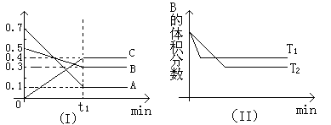
A.在t₁时间内用B表示该反应的平均速率为：0.6mol·L⁻¹·mim⁻¹
B.在（t₁+10）时，保持其他条件不变，增大压强，平衡向逆反应方向移动
C.T时，在相同容器中，若由0.1mol·L⁻¹A、0.3mol·L⁻¹B和0.4mol·L⁻¹C反应，达到平衡后，C的浓度仍为0.4mol·L⁻¹
D.在其他条件不变时，升高温度，正、逆反应速率均增大，且A的转化率增大
12.“类推”是一种常用的学习方法，但有时类推会产生错误的结论，下列类推结论中正确的是( )
A．NH₄Cl加热分解只生成HCl和NH₃，NH₄I固体加热分解也只生成HI和NH₃
B．第二周期元素氢化物的稳定性顺序是： HF＞H₂O＞NH₃，则第三周期元素氢化物的稳定性顺序也是：HCl＞H₂S＞PH₃
C．足量的CO₂气体通入Na₂SiO₃中可生成NaHCO₃; 足量的CO₂气体通入石炭酸中也生成了NaHCO₃
D．干冰(CO₂)是分子晶体，则SiO₂也是分子晶体
13.下列指定条件下的结果正确的是（ ）
A.0.1mol·L^{—1}氨水中，c(OH—)＝c(NH₄＋)
B.10mL 0.02mol·L^{—1} HCl溶液与10mL 0.02mol·L^{—1} Ba(OH)₂溶液充分混合，若混合后溶液的体积为20mL，则溶液的pH＝7
C.在0.1mol·L^{—1} CH₃COONa溶液中，c(OH—)＝c(CH₃COOH)＋c(H＋)
D.0.1mol·L^{—1}某二元弱酸盐NaHA溶液中，c(Na＋)＝2c(A^{2—})＋c(HA—)＋c(H₂A)
14. 现有t℃时质量分数为a %的KNO₃溶液m g，将其分成质量比为1∶2的甲、乙两份溶液。甲溶液蒸发5 g水，恢复到原温度时析出晶体2 g；乙溶液蒸发12 g水，恢复到原温度时析出晶体5 g。则t℃时，KNO₃溶解度为 （ ）
A．41.7 g B．50 g C．43 g D．60 g

15.铅蓄电池是典型的可充电电池，它的正负极隔板是惰性材料，电池总反应式为：Pb+PbO₂+4H⁺+2SO²⁻₄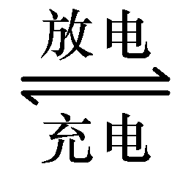2PbSO₄+2H₂O（如图），则下列说法正确的是（ ）
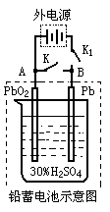
A.放电时负极反应是：Pb-2e⁻=Pb²⁺,充电是阴极反应是：PbSO₄+2H₂O-2e⁻=PbO₂+4H⁺+SO₄²⁻
B.闭合K断开K₁，电流的流动方向是从B到A
C.放电过程中，溶液的pH不断减小
D.放电时，线路上若有1mole⁻通过，则消耗硫酸也是1mol
16. 利尿剂是2008北京奥运会违禁药物，顾名思义，此类药物有稀释尿液的功能。利尿剂现有15种，主要用于掩盖或“清洗”体内其它违禁药品的存在，以逃避兴奋剂检查。利尿酸是其中之一，其结构简式为：
下列叙述正确的是（ ）
A．1mol利尿酸最多可与5mol H₂发生加成反应
B．利尿酸分子中位于同一平面内的原子有10个
C．利尿酸分子式是C₁₁H₁₂O₄
D．利尿酸与新制Cu（OH）₂悬浊液反应有红色沉淀生成

二、非选择题（共计52分）
17．（10分）根据表中左栏信息，回答右栏有关问题：
信 息 | 问 题
①短周期元素X、Y、Z、W的原子序数依次增大，它们原子的最外层电子数均不少于最内层电子数。其中X是形成化合物种类最多的元素。 | (1)X元素的最高价氧化物的电子式是 _______
②在一定条件下，上述四种元素的单质均能与足量的氧气反应，其中Z元素的氧化物既能溶于稀硫酸，又能溶于浓NaOH溶液。 | (2)Z元素在元素周期表中位于第_____ 周期，_____族。
③Y固体单质与盐酸反应，再向反应后的溶液中加入过量的烧碱溶液，最终溶液中有白色沉淀生成。 | (3)写出生成白色沉淀的化学方程式_____ __。
④向上述四种元素的单质的混合物中加入足量的烧碱，固体部分溶解，过滤，向滤液中加入过量的盐酸溶液，最终溶液中有白色沉淀。 | ⑷最终生成白色沉淀的离子方程式为_____ __。
⑸X、Y、Z、W四种元素的原子半径由大到小的顺序为____________（用元素符号表示）

18．（8分）物质的转化关系如下图所示(有的反应可能在水溶液中进行)。其中A为气体化合物，甲可由两种单质直接化合得到，乙为金属单质，G为酸，乙在G的浓溶液中发生钝化。若甲为淡黄色固体，D、F的溶液均呈碱性，用两根玻璃棒分别蘸取A、G的浓溶液并使它们接近，有大量白烟生成。
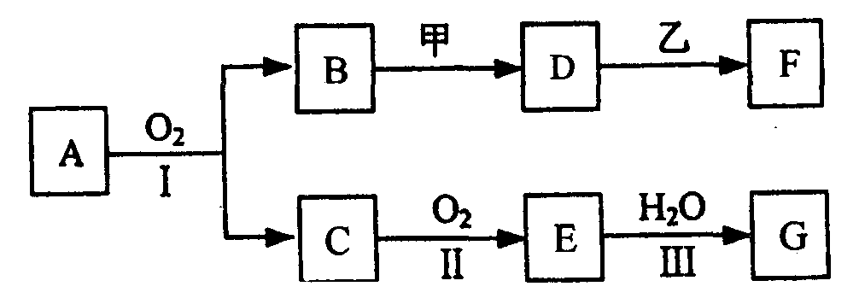
则(1)A的分子式是 ，甲的电子式是 。
(2)D的溶液与乙反应的离子方程式是 。
(3)若1．7gA与O₂反应生成气态的B和C时放出22．67kJ热量，写出该反应的热化学方程式： 。

19．（9分）在25mL氢氧化钠溶液中逐滴加入0.2mol/L醋酸溶液，滴定曲线如右图所示，
（1）写出氢氧化钠溶液与醋酸溶液反应的离子方程式 。
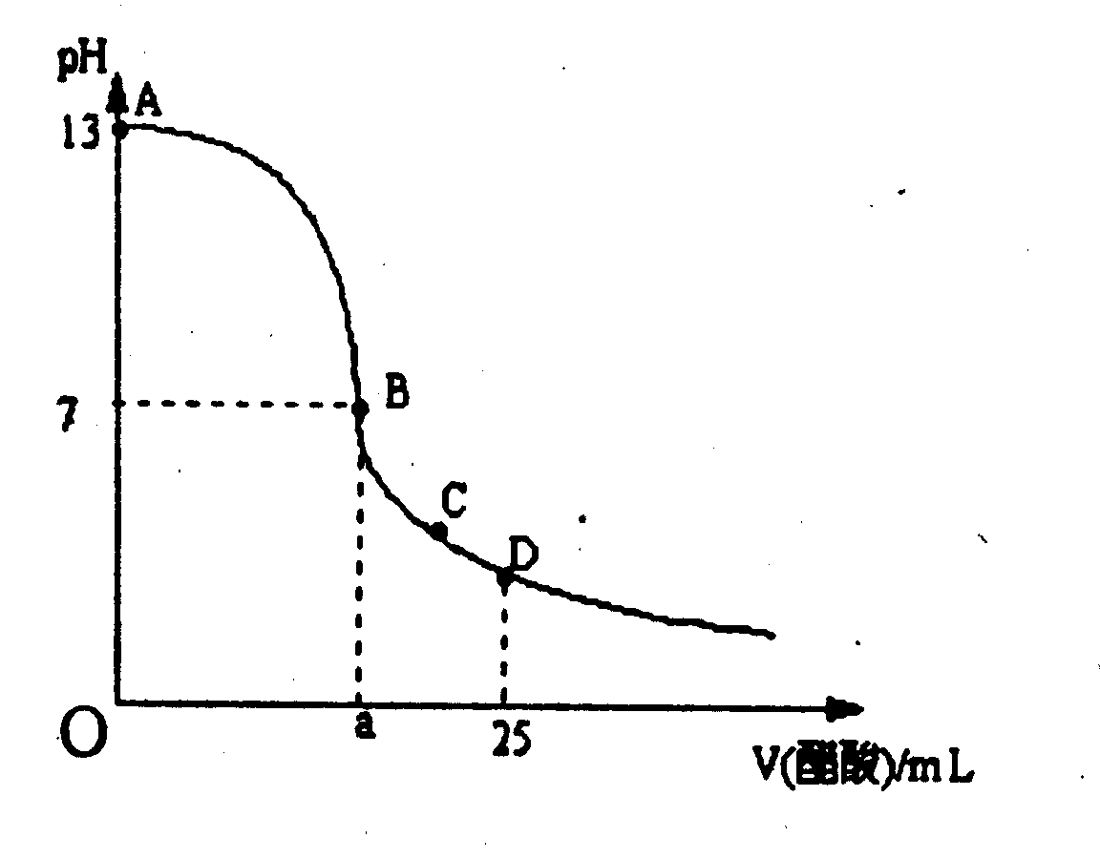
（2）该氢氧化钠溶液的物质的量浓度为
mol·L^{—1}
（3）在B点，a 12.5ml（填“大于”、“小于”或“等于”，下同）。若由体积相等的氢氧化钠和醋酸混合而且恰好呈中性，则混合前c（NaOH）________ c（CH₃COOH），混合前酸中 c（H⁺）和碱中c（OH⁻）的关系：c（H⁺）________ c（OH⁻）。
（4）在D点溶液中离子浓度大小关系为
。

20（15分）、甲同学探究NO₂的氧化性；设计了如下实验装置：

A B C
(1)该装置的明显缺陷是：________________________
(2)实验开始后，发现Zn溶解，但未发现有气体逸出，同学猜想可能是因为HNO₃被还原生成NH₄＋
写出反应的离子方程式：________________________________________________
如何验证该猜想：______________________________________________________
(3)重新调整HNO₃浓度后，发现A中有红棕色气体逸出，设计实验，证明NO₂具有氧化性
（药品任意选择，合理即可）

步骤 | 现象 | 结论
取少量C中反应后的溶液  置于试管中，__________  ______________________  ______________________ | __________  __________  __________ | NO₂具有氧化性
(4)乙同学对甲的实验结果产生质疑，提出假设：
假设一：NO₂氧化了SO₃^{2－}
假设二：HNO₃氧化了SO₃^{2－}
问题1：假设二_____（“是”或“否”）合理，
理由：_______________________________________（用化学方程式回答）
问题2：若要验证NO₂具有氧化性，你的实验方案是：_________________________
_____________________________________________________________________________。
21、计算题 （10分）
某纯净的天然碱可看做二氧化碳和氢氧化钠反应的产物。取6.64g天然碱用酒精灯充分加热至恒重，将生成的气体依次通过过量的浓硫酸、过量澄清石灰水后，浓硫酸增重0.9g，澄清石灰水中生成沉淀1g。
（1）充分加热后，剩余固体重 g；
（2）该天然碱成份中除含有碳酸钠外，还含有 （填化学式）；
（3）6.64g天然碱中，含碳酸钠的物质的量为 mol；
（4）该天然碱的化学式为 。

题号 | 1 | 2 | 3 | 4 | 5 | 6 | 7 | 8 | 9 | 10
答案 | C | A | B | D | B | D | B | A | B | D
题号 | 11 | 12 | 13 | 14 | 15 | 16
答案 | C | B | C | B | D | C
答案
一、选择题
二、非选择题
17、（10分） （1） （2分）
（2） 三. ⅢA （2分）
（3） MgCl₂+2NaOH==Mg(OH) ₂↓+2NaCl （2分）
（4）SiO²⁻₃+2H⁺=H ₂SO₃↓ （2分）
（5）Mg＞Al＞Si＞C （2分）
18、（8分）（1）（3分） NH_{3，} 略

（2）2 Al +2OH⁻⁻ + 2H₂O == 2AlO₂⁻⁻ + 3H₂ ↑（2分）

（3）4NH₃（g） + 5O₂ （g） == 4NO（g）+ 6H₂O（g）；ΔH == -906．8kJ·mol⁻¹

（3分）
19．（9分）（1）CH₃COOH +OH⁻=CH₃COO⁻+H₂O （2分）
（2）0.1 （2分）
（3）大于,小于,小于 （3分）
（4）c (CH₃COO⁻ ) >c (Na⁺) > c (H⁺)> c (OH – ) （2分）
20、（15分）（1）无尾气处理装置（2分）
（2）4Zn+NO₃⁻+10H⁺=4Zn²⁺+NH₄⁺+3H₂O(2分)
取少量A中反应后的溶液置于试管中，向其中滴加少量氢氧化钠溶液，并加热，在试管口处放置一张湿润的红色石蕊试纸，若试纸变蓝，则猜想成立（2分）
（3）
步骤 | 现象 | 结论
取少量C中反应后的溶液  置于试管中，  先加入盐酸溶液酸化，再加入  氯化钡溶液 （2分）  （答案合理，即可给分） | 有白色沉淀产生 （2分） | NO₂具有氧化性
（4）是（1分） 3NO₂+H₂O=2HNO₃+NO（2分）
在一个真空密闭容器中同时通入NO₂和SO₂，一段时间后，容器中气体的红棕色褪去，证明了二者发生了反应，证明了NO₂的氧化性。（2分）（答案合理，即可给分）
21、（10分）(1) 5.3g （3分） (2) NaHCO₃ H₂O （2分） (3)0.04 （3分）(4)2Na₂CO·NaHCO₃·2H₂O （2分）

